**第二章作业**

1. **设计器字长为8（含一位符号位），已知以下十进制整数X，分别求[X]原，[x]补。x=+79；x=-56；x=-0；x=-1**

答：x=+79=(01001111)2 x=-56=-(00111000)2

x=-0=-(00000000)2 x=-1=-(000000001)2

|  |  |  |  |  |
| --- | --- | --- | --- | --- |
| x | [x]原 | [x]反 | [x]补 | [x]移 |
| +79 | 01001111 | 01001111 | 01001111 | 11001111 |
| -56 | 10111000 | 11000111 | 11001000 | 01001000 |
| -0 | 10000000 | 11111111 | 00000000 | 10000000 |
| -1 | 10000001 | 11111110 | 11111111 | 01111111 |

注：

十进制转二进制，除 2取余倒着排

原码：正数符号位为0 ，负数符号位为1

反码：正数＝原码，负数＝符号位不变，其余各位取反

补码：正数＝原码，负数＝反码+1

移码：补码的符号位取反

1. **若采用奇偶校验，下列数据的奇偶校验位分别是什么？1010011；1011011**

答：

|  |  |  |
| --- | --- | --- |
|  | 奇校验位 | 偶校验位 |
| 1010011 | 1 | 0 |
| 1011011 | 0 | 1 |

注：

奇偶校验，校验位只有1位

奇校验：原始码+校验位，共奇数个1

偶校验：原始码+校验位，共偶数个1

**3.选择生成多项式G(x)=x3+x+1,将4位有效信息1101编码成7位CRC码**

答：

1. 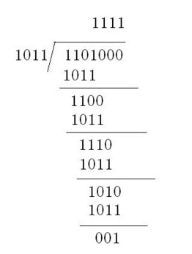由 多项式G(x)=X3+x+1=1011 ,

4位有效信息，M(x)=1101，k=4, r=3

将1101左移3位，M(x)*x3=1101000。

1. 1101000对1011进行模二除法，所得的余数及为校验码

(M(x).x3 )/G(x)=1101000/1011=1111（商）+001（余数）

1. 把校验码加在有效信息尾部，即为要发送的CRC码

T(x)= M(x).xr+R(x)

∴ 发送的CRC码为，1101**001**